Programación Básica

Actividad: Ejercicio 4.5 Repaso

Alumno: Alonso Gutierrez Gustavo

Docente: Gomez Arellano Athala Dulce Edith

FECHA: 26/09/2023

**Form**

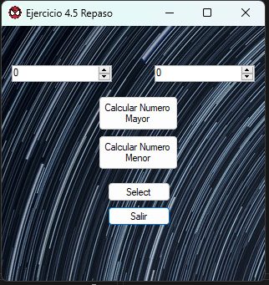

Código:



